TOPP 10. Kunstnere fra hele verden nå klare for AIR Træna!

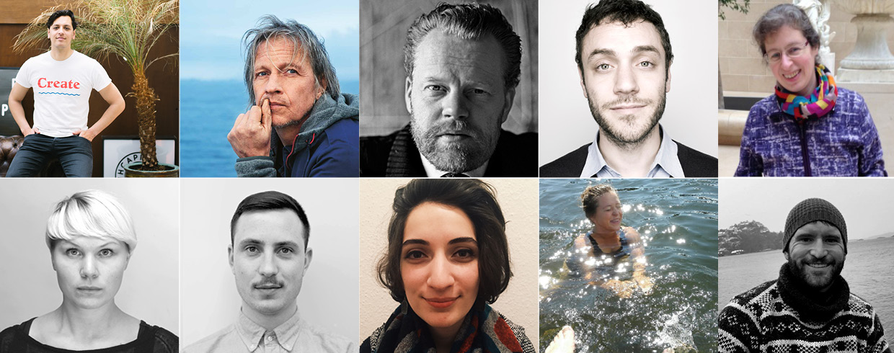

Tenk Træna, tenk internasjonal smeltedigel! Det ble rekord med over 60 søkere til årets runde av Artist in Residence i Træna. Av dem er nå 10 personer valgt ut. Juryen hadde en hard jobb å velge mellom kreative aktører fra alle verdens hjørner. De heldige som har blitt valgt ut kommer til Træna i ulike perioder i 2016. Blant dem har vi for eksempel den svenske artisten Stefan Sundström og den New York-baserte designeren Eric Forman.

- Vi ønsker vi hadde hatt mulighet til å ta i mot alle kreative prosjekter, men det går dessverre ikke. Derimot går det utmerket å komme hit allikevel, det går fire båter om dagen. De AIR-prosjektene som er utvalgt har stor relevans for Træna og har motsvart en rekke kriterier.
- Vi leter etter prosjekt som gir noe tilbake til samfunnet. Det handler om å bidra med nye perspektiv, eller med prosjekt som kan lede til lokale spin-offs. Sist år hadde vi for eksempel en tangprodusent her, som nå vil starte Træna Foodstudio, med testproduksjon av et tangprodukt i sommer.

Så hvem er det som kommer i år?
Det er kreative folk fra flere forskjellige bransjer. En øy-forsker fra Canada, en innovasjonsdesigner fra New York, en arkitekt fra Berlin, en vinterbadende journalist fra Oslo, en dykker, en fotograf, en grafisk designer fra Nederland, et bokbinder-par fra London/Bodø og så ikke minst en velkjent artist fra Sverige; Stefan Sundström. Han skal skrive en bok om hvordan det sentrale faktisk ligger i marginene. Aktuelt for oss her i Træna, i Nordland og i hele nord.
Prosjektene relaterer til bygda på ulike måter, men samtidig kommer mange prosjekt fra store internasjonale byer. Det var for eksempel flere søkere fra New York og London enn fra Nordland. 13 land er representert, hvor omtrent halvparten av prosjektene er fra Nordiske land. Like mange kvinner som menn. Og ulike aldre. Den yngste er 19, den eldste er pensjonist pluss.

Bevilgede prosjekt 2016:
- Solveig Nygaard Langvad (Norge) journalist og vinterbader som skal gi ut en bok om bading. (Februar/Mars)
- Esli Tapilatu, (Nederlandene) grafisk designer og sosial entreprenør. Han skaper påvirkningskampanjer og skal gi ut magasinet Capital of Happiness. (April)
- Stefan Sundstrøm (Sverige) musiker, kroniker og forfatter. Skal skrive bok om distriktene, om hvordan det sentrale faktisk ligger i marginene. (Mai)
- Marianne Bjørnmyr & Dan Mariner (London/Bodø) Skal lage en havbok om salt. (Mai)
- Arusyak Manvelyan (Berlin/Armenia) Arkitekt som skal bygge en utendørsplass. (Juli)
- Lars Erik Skimten (Lindesnes) fridykker som sammen med en naturfotograf og en turistguide fra Svalbard skal utvikle konsept for dykkerturisme i Træna. (Juli)
- Eric Forman (New York) Head of Innovation, School of Visual Arts. Han skal lage en interaktiv installasjon, som blir både en skulptur og en film.(August)
- Consuelo Griggio (Canada/Gotland) Øy-forskere som vil undersøke turisme og ekte øysamfunn rundt polarsirkelen. (September)
- Ole Brodersen, (Oslo/Lyngør) art director/fotograf som vil skape serien Trespassing Træna- et analogt fotoprosjekt. (Oktober)
Utenom disse kommer også Hilda Hallén & Maja Hallén, to arkitekter som egentlig ble valgt ut til siste års AIR, men som vil ferdigstille prosjektet om å bygge om et naust denne sommeren.

Hva om man ikke kom med? Noen som søkte vil vi forsøke å få til side-prosjekt utenfor AIR-ordningen. Andre må helt enkelt komme til Træna på egen hånd! Ellers er det bare å forsøke igjen i neste runde. Noen som har lyst kan jo søke etter et prosjekt om å bygge flere AIR-boliger, det virker som at vi vil trenge detϑ Vi liker å si ja til alt som er bra, så det går faktisk utmerket å søke om samarbeid med oss på andre måter og.

In Residence er tingen! Ettersom Artist in Residence har fått så god spredning har vi nå tatt initiativ til et Business in Residence og akkurat lansert et Chefs in Residence. Man kan helt enkelt søke om å få komme hit som gründer eller som kokk. Les mer om alt på: www.tenktraena.no www.tenktraena.no/air www.tenktraena.no/chefs

Flere opplysninger
Moa Björnson
AIR Træna
(+47)47478016
moa@trana.kommune.no

I juryen sitter også: Marit Bertheussen, Træna museum, Lill Dahn, Havfolkets Hus, Jim Marthinussen, Trænafestivalen, Erling Ribe Ramskjell, artist , Thore Hopperstad, rådmann Træna kommune, Anita Overelv, Hamsundsentret og Jill Lyngsø, sanger, Lovund

Material til publisering, last ned pressbilder og se kontaktopplysninger til kunstnerene: https://www.dropbox.com/sh/u6396tmk8hkh6q5/AACSClPk9eiuYvPoo3PEKabwa?dl=0

